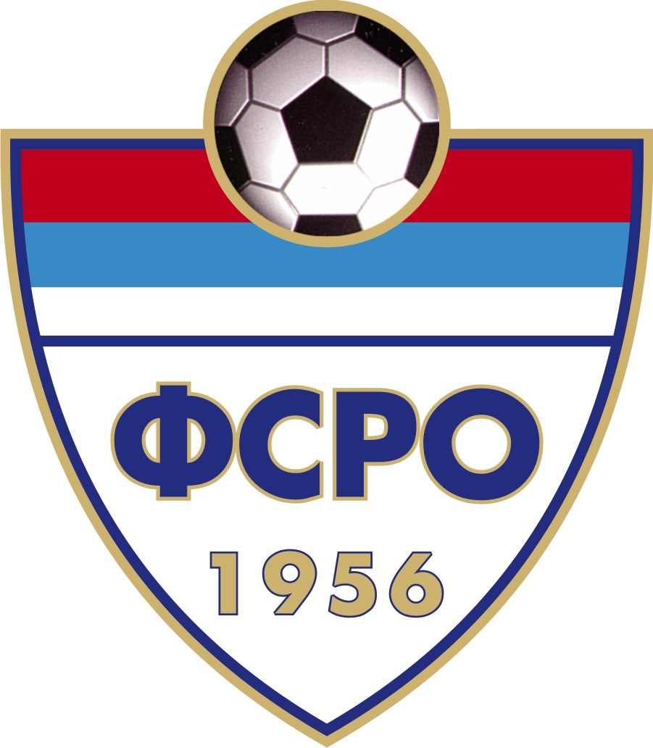
ФУДБАЛСКИ САВЕЗ РАШКОГ ОКРУГА
ФУДБАЛСКИ САВЕЗ ГРАДА КРАЉЕВО

Р А С П О Р Е Д
првенствених утакмица МЕЂУОПШТИНСКЕ СЕНИОРСКЕ ЛИГЕ
за ПРОЛЕЋЕНИ део такмичарске сезоне 2017/2018. године

 | 16. коло 17/18. 03. 15,00 | резултат |  |  |  | 17.коло 31.03/01.04. 16,00 | резултат
Н | Младост – Грдица |  |  |  | Н | Магнохром – Младост
С | Млада крила – Тавник |  |  |  | Н | Партизан – Гружа
Н | Јединство (Д) – Напредак |  |  |  | Н | Минерал 2015 – Лазац
Н | Ласта – Борац |  |  |  | Н | Кр.Хајдук – Јединство (Г)
Н | Јединство (Г) – Металац |  |  |  | Н | Металац – Ласта
Н | Лазац – Краљево Хајдук |  |  |  | Н | Борац – Јединство (Д)
Н | Гружа – Минерал 2015 |  |  |  | Н | Напредак – Млада крила
Н | Магнохром – Партизан |  |  |  | Н | Тавник – Грдица

 | 18. коло 07/08. 04. 16,00 | резултат |  |  |  | 19.коло 11.04.(среда)16,30 | резултат
Н | Младост – Тавник |  |  |  | Ср | Гружа – Младост
С | Грдица – Напредак |  |  |  | Ср | Магнохром – Лазац
С | Млада крила – Борац |  |  |  | Ср | Партизан – Јединство (Г)
Н | Јединство (Д) – Металац |  |  |  | Ср | Минерал 2015 – Ласта
Н | Ласта – Краљево Хајдук |  |  |  | Ср | Кр.Хајдук – Јединство (Д)
Н | Јединство(Г)–Минерал 2015 |  |  |  | Ср | Металац – Млада крила
Н | Лазац – Партизан |  |  |  | Ср | Борац – Грдица
Н | Гружа – Магнохром |  |  |  | Ср | Напредак – Тавник

 | 20.коло 14/15. 04. 16,30 | резултат |  |  |  | 21. коло 21/22. 04. 16,30 | резултат
Н | Младост – Напредак |  |  |  | Н | Лазац – Младост
Н | Тавник – Борац |  |  |  | Н | Гружа – Јединство (Г)
С | Грдица – Металац |  |  |  | Н | Магнохром – Ласта
С | Млада крила – Кр. Хајдук |  |  |  | Н | Партизан – Јединство (Д)
Н | Јединство(Д)-Минерал2015 |  |  |  | Н | Минерал 2015 – Мл. крила
Н | Ласта – Партизан |  |  |  | Н | Краљево Хајдук – Грдица
Н | Јединство(Г) – Магнохром |  |  |  | Н | Металац – Тавник
Н | Лазац – Гружа |  |  |  | Н | Борац – Напредак

 | 22.коло 28/29. 04. 17,00 | резултат |  |  |  | 23. коло 05/06. 05. 17,00 | резултат
Н | Младост – Борац |  |  |  | Н | Јединство(Г) – Младост
Н | Напредак – Металац |  |  |  | Н | Лазац – Ласта
Н | Тавник – Краљево Хајдук |  |  |  | Н | Гружа – Јединство (Д)
С | Грдица – Минерал 2015 |  |  |  | Н | Магнохром - Мл. крила
С | Млада крила – Партизан |  |  |  | Н | Партизан – Грдица
Н | Јединство(Д) – Магнохром |  |  |  | Н | Минерал 2015 – Тавник
Н | Ласта – Гружа |  |  |  | Н | Кр.Хајдук – Напредак
Н | Једин ство(Г) – Лазац |  |  |  | Н | Металац – Борац

 | 24. коло 12/13. 05. 17,00 | резултат |  |  |  | 25. коло 19/20. 05. 17,00 |  | резултат
Н | Младост – Металац |  |  |  | Н | Ласта – Младост
Н | Борац – Краљево Хајдук |  |  |  | Н | Јединство(Г)-Јединство(Д)
Н | Напредак – Минерал 2015 |  |  |  | Н | Лазац – Млада крила
Н | Тавник – Партизан |  |  |  | Н | Гружа – Грдица
С | Грдица – Магнохром |  |  |  | Н | Магнохром – Тавник
С | Млада крила – Гружа |  |  |  | Н | Партизан – Напредак
Н | Јединство (Д) – Лазац |  |  |  | Н | Минерал 2015 – Борац
Н | Ласта – Јединство (Г) |  |  |  | Н | Краљево Хајдук – Металац
 | 26. коло 26/27. 05. 17,30 | резултат |  |  |  | 27.коло 30.05(среда)17,30 | резултат
Н | Младост – Краљево Хајдук |  |  |  | Ср | Јединство(Д) – Младост
Н | Металац – Минерал 2015 |  |  |  | Ср | Ласта - Млада крила
Н | Борац – Партизан |  |  |  | Ср | Јединство(Г) – Грдица
Н | Напредак – Магнохром |  |  |  | Ср | Лазац – Тавник
Н | Тавник – Гружа |  |  |  | Ср | Гружа – Напредак
С | Грдица – Лазац |  |  |  | Ср | Магнохром – Борац
С | Млада крила – Јединство(Г) |  |  |  | Ср | Партизан – Металац
Н | Јединство(Д) – Ласта |  |  |  | Ср | Минерал 2015 – Кр.Хајдук

 | 28. коло 02/03. 06. 17,30 | резултат |  |  |  | 29. коло 09. 06. 17,30 | резултат
Н | Младост – Минерал 2015 |  |  |  | С | Млада крила - Младост
Н | Краљево Хајдук - Партизан |  |  |  | С | Јединство(Д) – Грдица
Н | Металац – Магнохром |  |  |  | С | Ласта – Тавник
Н | Борац – Гружа |  |  |  | С | Јединство(Г) – Напредак
Н | Напредак – Лазац |  |  |  | С | Лазац – Борац
Н | Тавник Јединство (Г) |  |  |  | С | Гружа – Металац
С | Грдица – Ласта |  |  |  | С | Магнохром - Кр. Хајдук
С | Млада крила – Јединство(Д) |  |  |  | С | Партизан – Минерал 2015

 | 30. коло 17. 06. 18,00 | резултат |  | КЛУПСКА БОЈА ДРЕСОВА  Партизан-црно-бела Младост-црвена  Грдица-плава Магнохром-црвена  Гружа-плаво-бела Тавник-зелено-бела  Маталац-плава Кр.Хајдук-плава  Ласта-плава Напредак-плава  Минерал 2015-бела Мл.крила-црвена  Јединство(Д)-плава Лазац-плаво-бела  Јединство(Г)- жуто-црна Борац-плава
Н | Младост – Партизан
Н | Минерал 2015 – Магнохром
Н | Краљево Хајдук – Гружа
Н | Металац – Лазац
Н | Борац – Јединство (Г)
Н | Напредак – Ласта
Н | Тавник – Јединство (Д)
Н | Грдица – Млада крила

НАПОМЕНА:
- Гостујући клуб је дужан да поштује боју домаћег клуба.
- Своје утакмице као домаћини СУБОТОМ играју: “ГРДИЦА“ и “МЛАДА КРИЛА“
- Сви остали клубови као домаћини играју: НЕДЕЉОМ у поподневном термину по распореду.

ВАНРЕДНО КОЛО: 19. коло – 11 април (среда), 16,30 часова
27. коло – 30 мај (среда),17,30 часова


КОМЕСАР ЗА ТАКМИЧЕЊЕ
Владимир ДУЛОВИЋ,ср.

